Утверждаю

Заведующий МБДОУ «Детский сад №1 г. п. Советский»

_________________________/О.В. Миронова/

Муниципальное бюджетное дошкольное образовательное учреждение

«Детский сад №1 г. п. Советский»

Сценарий праздника, посвященному Международному Женскому дню в старшей группе компенсирующей направленности для детей с ТНР

**Подготовили и провели:**

**Елина Надежда Ивановна**

Музыкальный руководитель

**Котова Татьяна Александровна**

Учитель – логопед

**Задумкина Ирина Александровна**

Воспитатель группы компенсирующей

направленности для детей с ТНР

**Колбасюк Наталья Владимировна**

Воспитатель группы компенсирующей

направленности для детей с ТНР

**2016год**

***Цель:*** Реализация коррекционных задач в контексте ФГОС в процессе совместной деятельности педагогов ДОУ (музыкального руководителя, учителя – логопеда, воспитателей) по лексической теме: «Мамин праздник. Семья».

***Действующие лица:*** Ведущий, Пеппи, Конь.

***Приборы и материалы:***  цветы - розы по количеству детей, костюмы «бабушек» для сценки, веревка с бантиками, 4 ватмана с вырезанными отверстиями для лица, фломастеры, швабры –метелки, савки для игры с мамами, большой чемодан.

**Ход мероприятия:**

***Мальчики входят в зал под музыку («Будет праздник у девчат, будут танцы…) и встают в середине зала.***

**1мальчик** Ой, у нас сегодня праздник! **2мальчик** Почему же сразу «ОЙ!» **1мальчик** Потому что этот праздник самый главный и большой! Мы – мальчишки все прибрали, Мам и бабушек позвали. Гости все концерта жду, А что ж девчонки не идут? **3мальчик** Все давно уже расселись, Но куда же девчонки делись? Где же можно похлаждаться? Сколько можно наряжаться? **4мальчик** Гости все концерта ждут, А что ж девчонки не идут? **Девочки хором** Подождите, все мы тут!

**Под музыку (Fancy «Верри вумен») девочки пританцовывая, заходят в зал, затем мальчики дарят цветы и парами проходят по залу и встают в полукруг.**

**5 ребёнок** Месяц март, число восьмое. Нет нам с папою покоя. Что же маме подарить? Что на праздник ей купить? **6 ребёнок** Мы подарок маме покупать не стали Приготовим сами своими руками. **7ребёнок** Можно вышить ей платок… **8 ребёнок** Можно вырастить цветок… **9 ребёнок** Речку голубую… **Вместе**  Еще поцеловать, маму дорогую!

Посылают в зал **ВОЗДУШНЫЙ ПОЦЕЛУЙ!**

**Песня «Мы сложили песенку» муз. и слова Е. Асеевой**

***Поздравление ведущего:***

**\*\*\***Про этот праздник много есть стихов,  
Но поздравлять с ним, право, не устану.  
Пусть голоса детей, сливаясь в хор,  
Поздравят вас, родные наши мамы!  
Здоровья, счастья и большой любви,  
Всем женщинам сегодня пожелаем.  
Ах, если б в марте пели соловьи,  
Или цвела сирень, как в тёплом мае.

**Песня «Выступаем первый раз…»**

Голос за дверью ПЕППИ, (под музыку «Пеппи..»въезжает в зал на коне-305 шагов вправо, 56 шагов прямо, 309 шагов на месте… Ничего не пойму, на праздник позвали, план в руки дали…заблудилась, это где я очутились? Придется начать сначала… ***Ведущий:*** Нет, Вы пришли точно по плану, это мы Вас позвали…  ***Пеппи:*** А, раз так, я сейчас слезу с коня…(за ширмой: на лошади, за ширму заходит, выходит с артистом - Конем) ***Пеппи:*** - Я Пеппилота Викторина Рольгардина Длинный чулок! Скажите, а что вам о Пеппи известно? Вот что со мною всегда интересно. Я люблю шутить, смеяться,   
Бегать, прыгать, кувыркаться.   
К вам спешила на праздник я!  
Здравствуйте, мои друзья. А это мой друг Конь, смотрите, он у меня дрессированный: сосчитай до 3(конь ржёт 3 раза) умеет здороваться(конь здоровается с детьми и гостями, протягивая копыто) Поздравляю всех с 1 апреля! ***Конь:*** Какое первое апреля? Ты хотела сказать: 8 марта! Обращаясь к детям: что за праздник? ***Дети:*** Это праздник мам, бабушек и девочек… и твой тоже. ***Пеппи:*** Да я пошутила.   
Мальчишки с нашего двора,  
меня поздравили с утра.  
Ну, я помчалась быстро к вам,  
А потом и им задам!   
Я самая модная девчонка на свете.  
И всем вам я шлю свой весёлый приветик.  
Вот шарфик у меня красивый есть!  
А ещё в чемодане мелочей не счесть. Давайте веселиться… (Из чемодана достает султанчики…**Конь интересуется**, что такое? Грива, хвост?)

Пеппи продолжает… Детскотека! Детскотека! Вот потеха так потеха! Горы шуток, много смеха, Вот что значит детскотека!

***Танец: «Барбарики»***

***Конь:*** Кто-то тут говорил, что лучшая рассказывальщица в мире. ***Пеппи:***А кто говорил? Я не помню…Я?  
А что и расскажу!  
Лежал колобок на окошке.  
Мышка бежала, хвостиком махнула,  
Буратино упал и …коленку ушиб.  
Тут семеро козлят прибежали, ой,  
Да Буратино поднимали.,  
Ну как, моя история интересна!

***Конь:*** Да, ну и история, ха- ха –ха! А ребята умеют шутливые рассказы рассказывать…

***Стихи***  ***шутливые* (читают дети)**

**\*\*\***  Старенькую бабушку очень я люблю! Я для милой бабушки денег накоплю. Пенсия у бабушки очень уж мала. Я хочу, чтоб бабушка хорошо жила. Сэкономлю денежки я на эскимо, Не пойду с приятелем я смотреть кино. Чтоб не знала бабушка ни забот, ни бед, Я могу не завтракать и не есть конфет. Буду чай без сахара по утрам глотать, Чтоб копилку полную побыстрей набрать. Буду я для бабушки денежки копить, Чтоб смогла мне бабушка РОЛИКИ купить!

*** Восьмого марта я поздравлю Соседку, бабушку и маму, И даже Мурку нашу кошку — Она ведь женщина немножко. Сорву и подарю им с грядки Цветов красивейших охапку. Возьму и сделаю пирог: Тут пластилин, а тут — творог. Зачем же в руки ремешок? Ведь это просто мой стишок.

***Пеппи:*** Сколько здесь талантов вижу!  
В Вене, Лондоне, Париже я бывала и не раз,   
только «супер» - здесь, у вас!   
Я таких приятных лиц не видала!  
О событии об этом в память будут пусть портреты!   
Щёлкает фотоаппаратом.  
Нравится мне здесь, ура! ***Конь:*** Песни пели мы, плясали, а играть, и не играли? Баловство Пеппи…из чемодана достает парашют с шариками…вместе с детьми устраивают салют… ***Конь:*** Ну и намусорили…что же делать? А, задам-ка я одно задание –   
Устроим среди мальчишек и их мам соревнование!   
Кто чище пол наш подметет,   
И все соринки соберет!

**Игра «Кто чище подметет пол»**(По полу раскидывается «мусор» - шарики. Для участия в соревновании понадобится 2 мамы и двое сыночков. Маме дается щетка, ребенку – совок и корзинка. Кто быстрее и больше соберет мусора). ***Пеппи:*** Продолжаем веселиться…где мой чемодан? роется, достает фото бабушки…,(показывает смешное фото Пеппи) 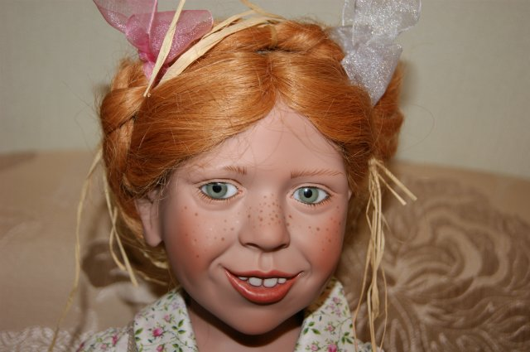и фото бабушки коня…( у Коня тоже смешное фото «Кляча») 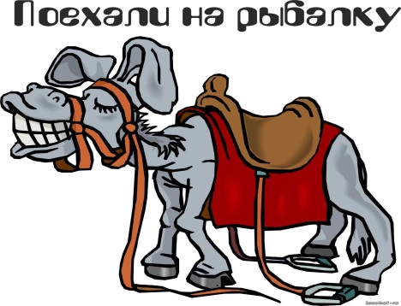

***Конь:*** Я бабуленьку родную  
Очень крепко поцелую,  
Ведь бабуленька моя  
Очень-очень добрая. И дети бабулечек позабавят, Хорошей песенкой поздравят

**Песня «Лучше друга не найти» муз. и слова Е. Асеевой**

***Конь:*** Бабушки бывают разные…(напевает)

**Шутливая песня - сценка «Бабушки – старушки»** ( мальчики переодетые в костюмы бабушек) муз. и слова Добрынина «Бабушки – старушки»

**Игры с бабушками**

**1.Игра «Милой бабушки портрет**» ( ватман с вырезанным овалом – контуром лица, дети фломастерами дорисовывают портрет) **2.«Завяжи бант» (**длинная верёвка на неё повязаны ленточки. Бабушки с двух сторон начинают завязывать банты, побеждает тот, кто вперёд дойдёт до середины). ***Конь:*** Сейчас мы посмотрим, как хорошо бабушки умеют завязывать бантики, не забыли ли, как это делается.

***Конь:*** Бабушки розочек красивых навязали И детей танцевать позвали

**Танец с розами Вальс из балета П. И. Чайковского «Спящая красавица»**

***Конь:*** Закружилось, завертелось,  
Танцевать нам захотелось.  
Словно бабочки на поле,  
Кружат пары на танцполе.

**Парный танец» « Полька» муз. Рахманинова**

***Конь и Пеппи:*** мамы заскучали, а мы их играть позвали, дети приглашайте мам

**Игра с мамами «КТО ПОЗВАЛ?»**

( мамы встают в одну полоску, отворачиваются от детей, дети зовут, мамы распознают по голосу своего ребёнка)После когда все дети угаданы, дети приглашают мам на финальный танец.

**Танец с мамами *Ведущая:*** Вот и праздник кончается. Вам хотим пожелать:   
Никогда не печалиться и не унывать!   
Пусть улыбки весенние вас согреют теплом,   
И хорошее настроение принесут в каждый дом!